sport

Queen eröffnet Paralympics London jubelt über seine zweiten Spiele

30.08.2012

17 Tage nach der Schlussfeier der Olympischen Spiele erlebt London bereits die nächste Show der Superlative. Bis zum 9. September messen sich 4200 Sportler in 20 Sportarten.

Gerade einmal 17 Tage sind seit der Schlussfeier der Olympischen Spiele ins Land gegangen, da hat London bereits die nächste Show der Superlative erlebt. Mit einer farbenfrohen Eröffnungsfeier fiel am späten Mittwochabend der Startschuss für die vierzehnten Paralympics. Queen Elizabeth II. erklärte die Spiele um 23.13 Uhr Ortszeit für eröffnet, nachdem mehr als 4.200 Athleten einen triumphalen Empfang im Olympiastadion erlebt hatten - unter ihnen auch die deutsche Delegation mit der Fahnenträgerin Daniela Schulte.
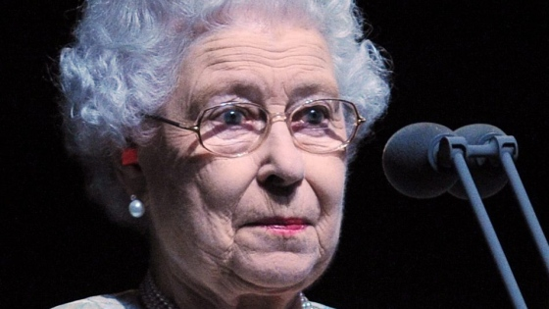

Königin Elizabeth II. erklärte die Spiele um 23.13 Uhr Ortszeit für eröffnet (© dpa)

Die Temperaturen waren bereits empfindlich gesunken, als gegen Mitternacht (Ortszeit) schließlich die Paralympische Flamme entzündet wurde. Der Stimmung tat das indes keinen Abbruch, frenetisch feierten die 62.000 Zuschauer im ausverkauften Olympiastadion den Start des zweiten Großereignisses innerhalb weniger Wochen.

Die größten Spiele der paralympischen Geschichte

"Heute Nacht ist der Beginn von etwas ganz Besonderem", sagte Sir Philip Craven. Der Präsident des Internationalen Paralympischen Komitees erinnerte in seiner bewegenden Rede an die Anfänge der Paralympischen Bewegung, die der deutsche Arzt Ludwig Guttmann 1948 mit nur 16 querschnittsgelähmten Sportlern als Parallelveranstaltung der Olympischen Spiele initiierte.

64 Jahre später erleben die Paralympier die größten Spiele ihrer Geschichte - 2,5 Millionen Tickets wurden abgesetzt, vor den Bildschirmen wird ein Milliarden-Publikum erwartet. Welchen Stellenwert der Behindertensport mittlerweile in der Gesellschaft einnimmt, zeigte auch der Besuch von Bundespräsident Joachim Gauck, der von der Tribüne aus das Spektakel verfolgte.

Durch die Show führte Physiker Stephen Hawking

Durch die spektakuläre Show des Hollywood-Regisseurs Stephen Daldry führte der seit fast 50 Jahren durch eine Nervenerkrankung an den Rollstuhl gefesselte Physiker Stephen Hawking. In Anlehnung an Shakespeares' Theaterstück "Der Sturm", das bereits in beiden olympischen Feiern thematisiert wurde, nahm einer der größten Wissenschaftler unserer Zeit die naive Miranda mit auf eine Reise durch die Historie der Wissenschaft - an deren Ende die Erleuchtung stand.

Bis zum 9. September messen sich die Sportler aus 165 Ländern in 20 Sportarten bei der weltweit zweitgrößten Sportveranstaltung. Der Deutsche Behindertensportverband (DBS) hat 150 Sportler nominiert - 88 Männer und 62 Frauen. Das sind 20 Sportler weniger als 2008 in Peking. Deutschland hatte damals 14 Gold-, 25 Silber- und 20 Bronzemedaillen gewonnen. Zu den Athleten kommt ein 81 Personen starkes Team aus Trainern, Ärzten, Begleitläufern und Betreuern.

URL:
http://www.sueddeutsche.de/sport/queen-eroeffnet-paralympics-london-jubelt-ueber-seine-zweiten-spiele-1.1453966

